**Занятие № 9**

**Номер учебной группы:** П-16.

**Фамилия, инициалы учащегося:** Пачко Н.Н

**Дата выполнения работы:** 17.11.2022.

**Тема работы:** «Разработка модели «сущность-связь» в нотации Чена с использованием современных CASE технологий»

**Цель работы:** Создание модели «сущность-связь» в нотации Чена с использованием современных CASE технологий.

**Ход работы**

**Задание 1**

Изучил теоретический материал по работе в программе Dia для создания декомпозиции функциональных диаграмм. Описал в отчете работу с программой. Описал элементы используемые при создании модели сущность-связь в нотации Чена.

**Ответ:** Dia – бесплатный редактор для создания диаграмм и схем. Коммерческим аналогом этой программы является продукт компании Microsoft – Visio. С помощью Dia возможно создание многих видов структурированных диаграмм и схем, в том числе: - блок-схемы; - диаграммы UML; - сетевые диаграммы; - ER-диаграммы (проектирование баз данных); - упрощенные схемы электрических цепей и другие. В программе поддерживается множество языков и региональных стандартов, среди прочих есть русский и украинский. Dia позволяет экспортировать данные в более чем 25 форматов векторной и растровой графики, в том числе векторные SVG, DXF, FIG, VDX (MS Visio), PDF и растровые рисунки BMP, GIF, JPG, PNG, TIF. «Родной» формат программы - Dia Native Diagram (DIA). Интерфейс у Dia простой, создать диаграмму достаточно просто даже пользователю, впервые работающему с программой. До версии 0.97 панель инструментов и рабочая область располагаются в отдельных окнах. Это так называемый однодокументный интерфейс (CSDI). При работе с несколькими файлами для каждого открывается отдельное окно, а панель инструментов в этом случае постоянно находится поверх остальных окон. Поначалу это непривычно, но в процессе использования оказывается вполне удобно. Dia предоставляет на выбор пользователя большой набор геометрических фигур, библиотеку клипартов, электрические схемы, пиктограммы по компьютерным сетям Cisco, а также кибернетические, гидравлические, логические и многие другие символы. Среди доступных возможностей можно выделить рисование кривых Безье, поддержку слоев, поиск элементов схемы, введение новых символов, определяемых в XML-файлах с помощью подмножества тегов SVG для изображения фигур, загрузка и сохранение диаграммы в своем XML-формате.

**Нотация Чена**. Эта нотация была представлена Питером Ченом, являющимся одним из основоположников реляционных баз данных. Универсальность нотации Чена позволяет применяться не только для описания логической модели базы данных, но и для представления концептуальной модели предметной области в части используемых структур данных. В случае, когда описывается концептуальная модель, некоторые обозначения могут не использоваться.

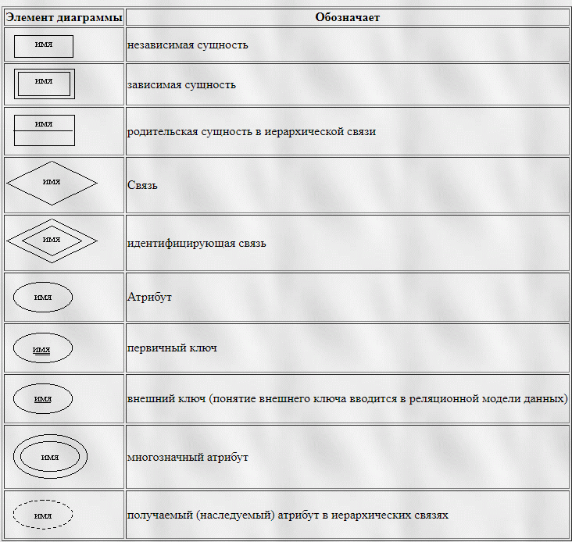

Указанный набор обозначений не является полным, но достаточен для представления модели структуры данных.

Пример:

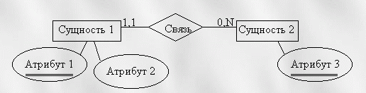

**Задание 2**

На основании созданной информационной модели (занятие 7) создал модель «сущность-связь» в нотации Чена с использованием конструктора Dia.

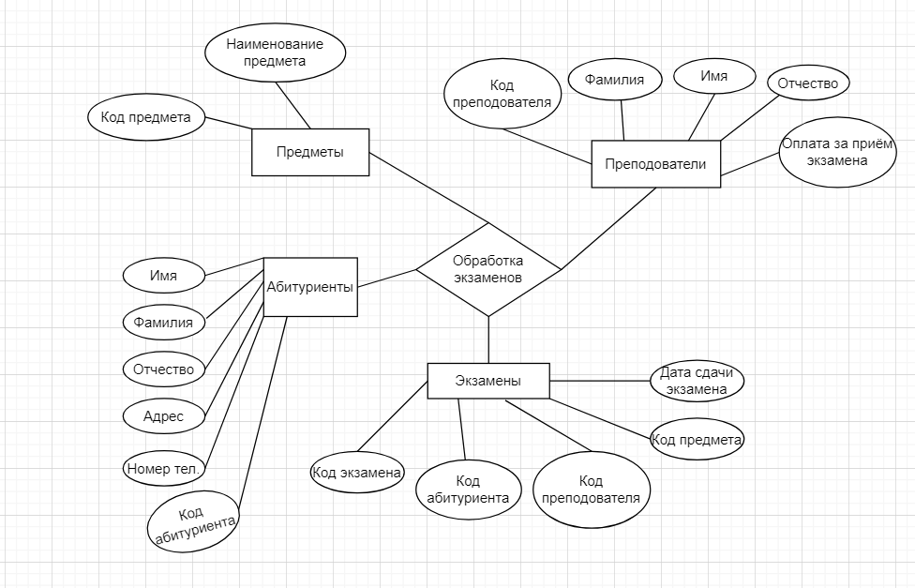

**Задание 3**

Ответил на контрольные вопросы:

**1. Логический и физический уровни модели данных в ERwin.**

ERwin имеет два уровня представления модели - логический и физический. Логический уровень - это абстрактный взгляд на данные, на нем данные представляются так, как выглядят в реальном мире, и могут называться так, как они называются в реальном мире, например "Постоянный клиент", "Отдел" или "Фамилия сотрудника". Физическая модель данных, напротив, зависит от конкретной СУБД, фактически являясь отображением системного каталога. В физической модели содержится информация о всех объектах БД. Поскольку стандартов на объекты БД не существует (например, нет стандарта на типы данных), физическая модель зависит от конкретной реализации СУБД. Следовательно, одной и той же логической модели могут соответствовать несколько разных физических моделей.

**2. Последовательность создания логической модели данных в ERwin.**

Создание модели данных, как правило, начинается с создания логической модели. После описания логической модели, проектировщик может выбрать необходимую СУБД и ERwin автоматически создаст соответствующую физическую модель. На основе физической модели ERwin может сгенерировать системный каталог СУБД или соответствующий SQL-скрипт. Этот процесс называется прямым проектированием (Forward Engineering). Тем самым достигается масштабируемость - создав одну логическую модель данных, можно сгенерировать физические модели под любую поддерживаемую ERwin СУБД. С другой стороны, ERwin способен по содержимому системного каталога или SQL-скрипту воссоздать физическую и логическую модель данных (Reverse Engineering).

**3. Последовательность создания физической модели данных в ERwin.**

На основе полученной логической модели данных можно сгенерировать физическую модель для другой СУБД и затем сгенерировать ее системный каталог. Следовательно, ERwin позволяет решить задачу по переносу структуры данных с одного сервера на другой. Например, можно перенести структуру данных с Oracle на Informix (или наоборот) или перенести структуру dbf-файлов в реляционную СУБД, тем самым облегчив решение по переходу от файл-серверной к клиент-серверной ИС. Заметим, однако, что формальный перенос структуры "плоских" таблиц на реляционную СУБД обычно неэффективен. Для того чтобы извлечь выгоды от перехода на клиент-серверную технологию, структуру данных следует модифицировать.

**4. Альтернативные ключи.**

Альтернативный ключ - это атрибут (или группа атрибутов), несовпадающий с первичным ключом и уникально идентифицирующий экземпляр сущности. Например, для сущности Пользователь (Код пользователя, фамилия. имя, отчество) группа атрибутов “фамилия”, “имя”, “отчество” может являться альтернативным ключом (в предположении, что на предприятии не работают полные тезки).

**5. Инвертированные индексы.**

Инвертированный индекс (англ. inverted index) — структура данных, в которой для каждого слова коллекции документов в соответствующем списке перечислены все документы в коллекции, в которых оно встретилось. Инвертированный индекс используется для поиска по текстам.